全年负荷计算报告书
天津厂房改造
设计编号：

工程地点 | ： | 天津-天津
建设单位 | ：
设计单位 | ：
设计人 | ：
校对人 | ：
审定人 | ：
报告日期 | : | 2025年12月31日

采用软件 | : 暖通负荷BECH2025 | 
软件版本 | : 20250505(PLUS)
正版授权码 | : T15285012481
研发单位 | : 北京绿建软件股份有限公司

目 录

1 建筑概况 1
2 气象数据 1
2.1 气象地点 1
2.2 逐日干球温度表 1
2.3 逐月辐照量表 2
2.4 峰值工况 2
3 软件介绍 2
4 围护结构 2
4.1 屋顶构造 2
4.2 外墙构造 3
4.3 挑空楼板构造 3
4.4 楼板构造 3
4.5 周边地面构造 4
4.6 非周边地面构造 4
4.7 门构造 4
4.8 窗构造 4
5 房间类型 5
5.1 房间参数表 5
5.2 作息时间表 5
6 系统设置 5
6.1 系统划分 5
6.2 运行时间表 5
7 计算结果 5
7.1 模拟周期 5
7.2 全年冷暖需求 6
7.3 负荷分项统计 6
7.4 逐月负荷表 7
8 附录 9

建筑概况
地理位置 | 北京-北京
气候分区 | 寒冷B区
北纬 | 39.00
东经 | 117.16
建筑名称 | 天津厂房改造
建筑类型 | 公共建筑
计算建筑面积 | 地上 5824.78 ㎡ | 地下 0.00 ㎡
建筑高度 | 地上 16.00 m | 地下0.00 m
建筑层数 | 地上 3 | 地下 0
北向角度 | 90°

气象数据

气象地点
天津-天津, 《建筑节能气象参数标准》JGJ346-2014

逐日干球温度表
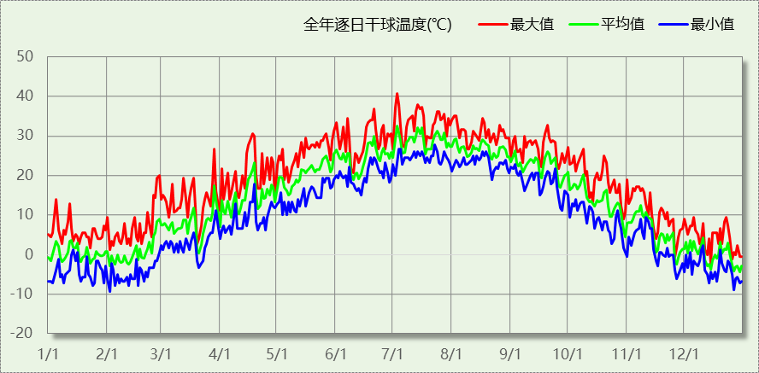

逐月辐照量表
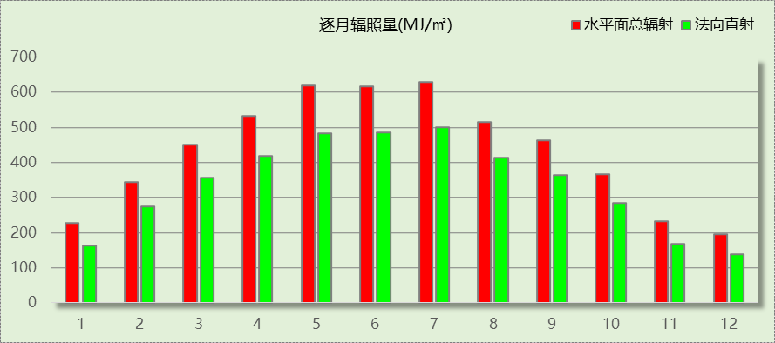

峰值工况
气象数据 | 时刻 | 干球温度(℃) | 湿球温度(℃) | 含湿量(g/kg) | 焓值(kj/kg)
最热 | 07月02日15时 | 40.6 | 24.4 | 13.1 | 74.5
最冷 | 02月01日07时 | -9.4 | -11.1 | 0.8 | -7.5

软件介绍
本报告采用的软件为绿建暖通负荷BECH2025通负荷BECH2018，该软件紧密结合暖通和节能设计规范、可根据项目实际情况建立建筑热工模型，并可对围护结构材料、房间内扰发热、作息时间表、热回收方式等参数进行设置。
软件包含全国各地典型气象年数据，内置DOE2.1E内核，对于建筑的逐时负荷进行动态模拟，既可以模拟8760小时理想负荷，也可以根据设定好的采暖期/空调期进行逐时模拟。
软件还支持分析全年建筑能耗的来源构成，依据日射得热、新风负荷、围护传热和内扰得热进行归类分项，生成设计建筑全年负荷计算报告书，提供详实的数据和多样的图表，为设计师在设备选型、制定运行策略等方面提供参考和帮助。

围护结构

屋顶构造

屋顶构造一
材料名称  （由上到下） | 厚度δ | 导热系数λ | 蓄热系数S | 修正  系数 | 热阻R | 热惰性  指标
材料名称  （由上到下） | (mm) | W/(m.K) | W/(㎡.K) | α | (㎡K)/W | D=R*S
抹面砂浆（敷设耐碱玻纤网格布一层） | 5 | 0.760 | 9.440 | 1.00 | 0.007 | 0.062
挤塑聚苯板(ρ=25-32) | 100 | 0.030 | 0.320 | 1.00 | 3.333 | 1.067
轻骨料混凝土(找坡层) | 30 | 0.300 | 5.000 | 1.50 | 0.067 | 0.500
加气混凝土、泡沫混凝土(ρ=700) | 130 | 0.180 | 3.100 | 1.00 | 0.722 | 2.239
石灰砂浆 | 20 | 0.810 | 10.070 | 1.00 | 0.025 | 0.249
各层之和∑ | 285 | － | － | － | 4.153 | 4.116
传热系数K=1/(0.15+∑R) | 0.23

外墙构造

外墙构造一
材料名称  （由外到内） | 厚度δ | 导热系数λ | 蓄热系数S | 修正  系数 | 热阻R | 热惰性  指标
材料名称  （由外到内） | (mm) | W/(m.K) | W/(㎡.K) | α | (㎡K)/W | D=R*S
抹面砂浆（敷设耐碱玻纤网格布一层） | 5 | 0.760 | 9.440 | 1.00 | 0.007 | 0.062
挤塑聚苯板(ρ=25-32) | 100 | 0.030 | 0.320 | 1.00 | 3.333 | 1.067
钢筋混凝土 | 180 | 1.740 | 17.200 | 1.00 | 0.103 | 1.779
石灰砂浆 | 20 | 0.810 | 10.070 | 1.00 | 0.025 | 0.249
各层之和∑ | 305 | － | － | － | 3.468 | 3.157
传热系数K=1/(0.15+∑R) | 0.28

挑空楼板构造

挑空楼板构造一
材料名称  （由上到下） | 厚度δ | 导热系数λ | 蓄热系数S | 修正  系数 | 热阻R | 热惰性  指标
材料名称  （由上到下） | (mm) | W/(m.K) | W/(㎡.K) | α | (㎡K)/W | D=R*S
抹面砂浆（敷设耐碱玻纤网格布一层） | 5 | 0.760 | 9.440 | 1.00 | 0.007 | 0.062
挤塑聚苯板(ρ=25-32) | 80 | 0.030 | 0.320 | 1.10 | 2.424 | 0.853
钢筋混凝土 | 100 | 1.740 | 17.200 | 1.00 | 0.057 | 0.989
石灰砂浆 | 20 | 0.810 | 10.070 | 1.00 | 0.025 | 0.249
各层之和∑ | 205 | － | － | － | 2.513 | 2.153
传热系数K=1/(0.15+∑R) | 0.38

楼板构造

控温房间楼板构造一
材料名称 | 厚度δ | 导热系数λ | 蓄热系数S | 修正  系数 | 热阻R | 热惰性  指标
材料名称 | (mm) | W/(m.K) | W/(㎡.K) | α | (㎡K)/W | D=R*S
抹面砂浆（敷设耐碱玻纤网格布一层） | 5 | 0.760 | 9.440 | 1.00 | 0.007 | 0.062
挤塑聚苯板(ρ=25-32) | 20 | 0.030 | 0.320 | 1.00 | 0.667 | 0.213
钢筋混凝土 | 120 | 1.740 | 17.200 | 1.00 | 0.069 | 1.186
石灰砂浆 | 20 | 0.810 | 10.070 | 1.00 | 0.025 | 0.249
各层之和∑ | 165 | － | － | － | 0.767 | 1.710
传热系数K=1/(0.22+∑R) | 1.01

周边地面构造

周边地面构造一
材料名称 | 厚度δ | 导热系数λ | 蓄热系数S | 修正  系数 | 热阻R | 热惰性  指标
材料名称 | (mm) | W/(m.K) | W/(㎡.K) | α | (㎡K)/W | D=R*S
抹面砂浆（敷设耐碱玻纤网格布一层） | 5 | 0.760 | 9.440 | 1.00 | 0.007 | 0.062
挤塑聚苯板(ρ=25-32) | 50 | 0.030 | 0.320 | 1.10 | 1.515 | 0.533
钢筋混凝土 | 100 | 1.740 | 17.200 | 1.00 | 0.057 | 0.989
各层之和∑ | 155 | － | － | － | 1.579 | 1.584
传热系数K=1/(0.11+∑R) | 0.29

非周边地面构造

地面构造一
材料名称 | 厚度δ | 导热系数λ | 蓄热系数S | 修正  系数 | 热阻R | 热惰性  指标
材料名称 | (mm) | W/(m.K) | W/(㎡.K) | α | (㎡K)/W | D=R*S
抹面砂浆（敷设耐碱玻纤网格布一层） | 5 | 0.760 | 9.440 | 1.00 | 0.007 | 0.062
聚苯颗粒保温砂浆 | 10 | 0.060 | 1.020 | 1.00 | 0.167 | 0.170
钢筋混凝土 | 170 | 1.740 | 17.200 | 1.00 | 0.098 | 1.680
各层之和∑ | 185 | － | － | － | 0.271 | 1.913
传热系数K=1/(0.11+∑R) | 0.29

门构造
序号 | 构造名称 | 传热系数 | 备注
1 | 金属三防门(聚苯乙烯泡沫板) | 1.150

窗构造
序号 | 构造名称 | 传热系数 | 窗遮阳系数 | 可见光透射比 | 备注
1 | 80系列铝合金平开窗：5单银Low-E+12Ar+5+12Ar+5单银Low-E | 1.100 | 0.414 | 0.620

房间类型

房间参数表
房间类型 | 空调温度  ℃ | 供暖温度  ℃ | 新风量 | 人员密度 | 照明功率  密度 | 电器设备  功率
一般商店 | 26 | 20 | 19(m^3/h.人) | 4(m^2/人) | 9(W/m^2) | 13(W/m^2)
一般超市 | 26 | 18 | 16(m^3/h.人) | 1.5(m^2/人) | 10(W/m^2) | 13(W/m^2)
卫生间 | 28 | 18 | 0(m^3/h.人) | 0(人) | 2(W/m^2) | 0(W/m^2)
厨房 | 27 | 18 | 20(次/h) | 5(m^2/人) | 9(W/m^2) | 13(W/m^2)
库房 | － | － | 0(m^3/h.人) | 0(人) | 2(W/m^2) | 0(W/m^2)
普通办公室 | 26 | 20 | 16(m^3/h.人) | 10(m^2/人) | 8(W/m^2) | 13(W/m^2)
楼梯间 | － | － | 0(m^3/h.人) | 5(m^2/人) | 2(W/m^2) | 13(W/m^2)
火锅店 | 26 | 18 | 20(m^3/h.人) | 2(m^2/人) | 5(W/m^2) | 0(W/m^2)
设备间 | － | － | 0(m^3/h.人) | 0(人) | 3.5(W/m^2) | 13(W/m^2)
走廊 | 28 | 18 | 0(m^3/h.人) | 50(m^2/人) | 3(W/m^2) | 0(W/m^2)
酒吧、茶座 | 26 | 18 | 20(m^3/h.人) | 2(m^2/人) | 8(W/m^2) | 0(W/m^2)
餐厅 | 26 | 18 | 20(m^3/h.人) | 2(m^2/人) | 8(W/m^2) | 10(W/m^2)
高档商店 | 26 | 20 | 19(m^3/h.人) | 4(m^2/人) | 10(W/m^2) | 13(W/m^2)

作息时间表
详见附录

系统设置

系统划分
系统编号 | 热回收  类型 | 启动  条件 | 回收  效率 | 排风  比例 | 面积(m2) | 包含的房间
自动 | 全热回收 | 焓差启动  冷:≥2.5 kJ/kg  暖:≥2.5 kJ/kg | 冷:0.65, 暖:0.65 | 0.70 | 4703.16 | 所有房间

运行时间表
详见附录

计算结果

模拟周期
供冷季(5.15-9.15) 供暖季(11.15-3.15)

全年冷暖需求
系统名称\负荷 | 供暖需求  (kWh) | 供暖指标  kWh/(㎡·a) | 供冷需求  (kWh) | 供冷指标  kWh/(㎡·a)
建筑总计 | 46096 | 7.91 | 318792 | 54.73
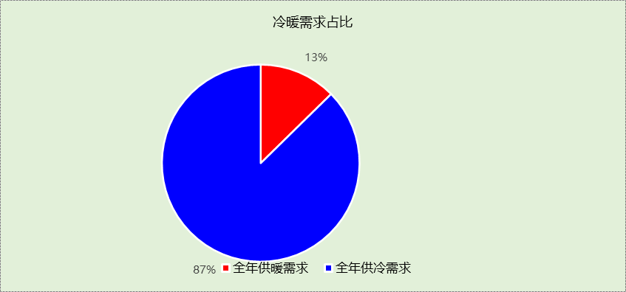

负荷分项统计
分类 | 围护传热 | 室内得热 | 窗日射 | 不利  新风/渗透 | 有利  新风/渗透 | 热回收 | 合计
供暖(kWh/㎡) | -1.36 | 8.02 | 1.54 | -29.52 | — | 13.40 | -7.91
供冷(kWh/㎡) | 13.53 | 24.52 | 2.95 | 26.93 | -1.00 | -12.20 | 54.73
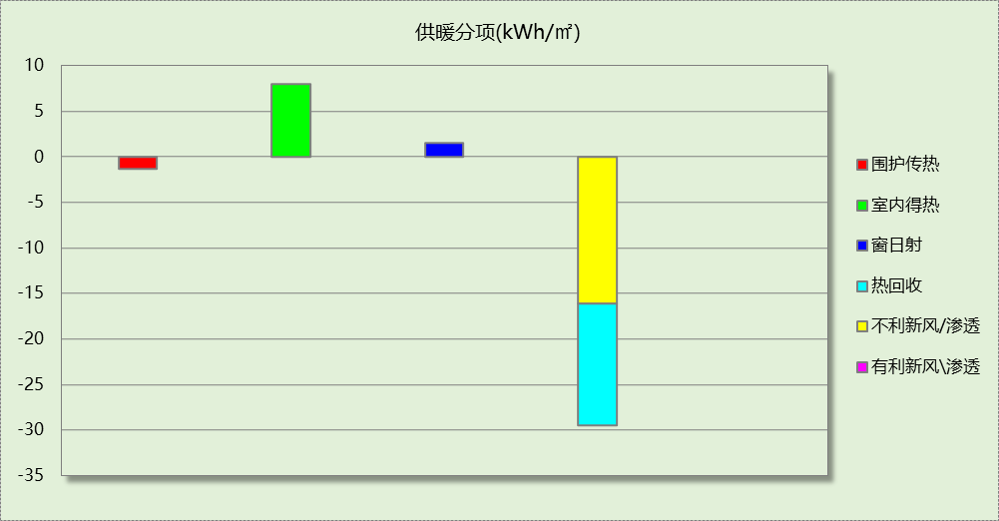
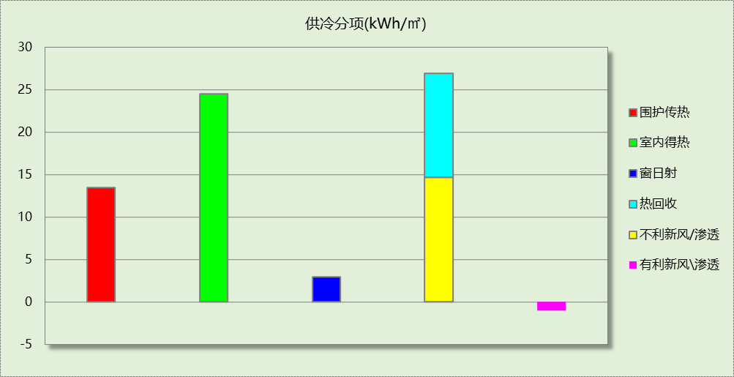

逐月负荷表
月份 | 供暖(kWh) | 供冷(kWh) | 热负荷  峰值(kW) | 热负荷  峰值时刻 | 冷负荷  峰值(kW) | 冷负荷  峰值时刻
1月 | 14448 | 0 | 160.553 | 1月24日8时 | 0.000 | --
2月 | 9429 | 0 | 167.411 | 2月1日8时 | 0.000 | --
3月 | 2092 | 0 | 44.331 | 3月7日8时 | 0.000 | --
4月 | 0 | 0 | 0.000 | -- | 0.000 | --
5月 | 0 | 37259 | 0.000 | -- | 556.744 | 5月15日9时
6月 | 0 | 59194 | 0.000 | -- | 370.614 | 6月17日10时
7月 | 0 | 102273 | 0.000 | -- | 545.923 | 7月22日9时
8月 | 0 | 91779 | 0.000 | -- | 481.795 | 8月19日11时
9月 | 0 | 28287 | 0.000 | -- | 408.103 | 9月2日10时
10月 | 0 | 0 | 0.000 | -- | 0.000 | --
11月 | 4481 | 0 | 108.899 | 11月28日8时 | 0.000 | --
12月 | 15646 | 0 | 170.674 | 12月26日8时 | 0.000 | --
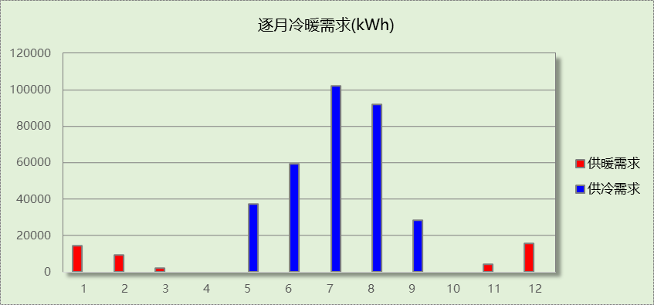
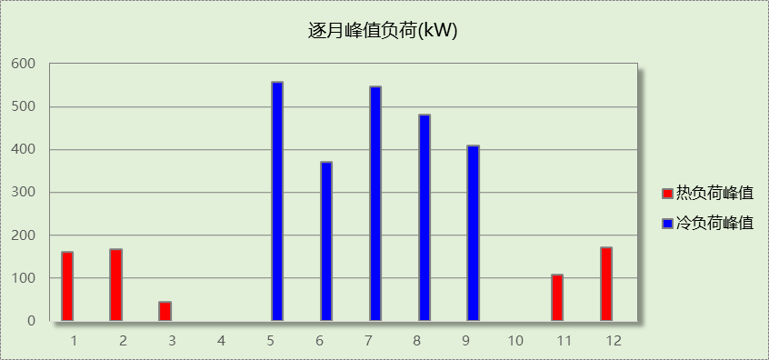

附录
工作日/节假日人员逐时在室率(%)

房间类型 | 1 | 2 | 3 | 4 | 5 | 6 | 7 | 8 | 9 | 10 | 11 | 12 | 13 | 14 | 15 | 16 | 17 | 18 | 19 | 20 | 21 | 22 | 23 | 24
一般商店 | 0 | 0 | 0 | 0 | 0 | 0 | 0 | 20 | 50 | 80 | 80 | 80 | 80 | 80 | 80 | 80 | 80 | 80 | 80 | 70 | 50 | 0 | 0 | 0
一般商店 | 0 | 0 | 0 | 0 | 0 | 0 | 0 | 20 | 50 | 80 | 80 | 80 | 80 | 80 | 80 | 80 | 80 | 80 | 80 | 70 | 50 | 0 | 0 | 0
一般超市 | 0 | 0 | 0 | 0 | 0 | 0 | 0 | 20 | 50 | 80 | 80 | 80 | 80 | 80 | 80 | 80 | 80 | 80 | 80 | 70 | 50 | 0 | 0 | 0
一般超市 | 0 | 0 | 0 | 0 | 0 | 0 | 0 | 20 | 50 | 80 | 80 | 80 | 80 | 80 | 80 | 80 | 80 | 80 | 80 | 70 | 50 | 0 | 0 | 0
卫生间 | 0 | 0 | 0 | 0 | 0 | 0 | 0 | 20 | 50 | 80 | 80 | 80 | 80 | 80 | 80 | 80 | 80 | 80 | 80 | 70 | 50 | 0 | 0 | 0
卫生间 | 0 | 0 | 0 | 0 | 0 | 0 | 0 | 20 | 50 | 80 | 80 | 80 | 80 | 80 | 80 | 80 | 80 | 80 | 80 | 70 | 50 | 0 | 0 | 0
厨房 | 0 | 0 | 0 | 0 | 0 | 0 | 0 | 20 | 50 | 80 | 80 | 80 | 80 | 80 | 80 | 80 | 80 | 80 | 80 | 70 | 50 | 0 | 0 | 0
厨房 | 0 | 0 | 0 | 0 | 0 | 0 | 0 | 20 | 50 | 80 | 80 | 80 | 80 | 80 | 80 | 80 | 80 | 80 | 80 | 70 | 50 | 0 | 0 | 0
库房 | 0 | 0 | 0 | 0 | 0 | 0 | 0 | 0 | 0 | 0 | 0 | 0 | 0 | 0 | 0 | 0 | 0 | 0 | 0 | 0 | 0 | 0 | 0 | 0
库房 | 0 | 0 | 0 | 0 | 0 | 0 | 0 | 0 | 0 | 0 | 0 | 0 | 0 | 0 | 0 | 0 | 0 | 0 | 0 | 0 | 0 | 0 | 0 | 0
普通办公室 | 0 | 0 | 0 | 0 | 0 | 0 | 10 | 50 | 100 | 100 | 100 | 30 | 100 | 100 | 100 | 100 | 50 | 20 | 10 | 0 | 0 | 0 | 0 | 0
普通办公室 | 0 | 0 | 0 | 0 | 0 | 0 | 0 | 20 | 45 | 0 | 0 | 0 | 0 | 0 | 0 | 0 | 0 | 0 | 0 | 0 | 0 | 0 | 0 | 0
楼梯间 | 0 | 0 | 0 | 0 | 0 | 0 | 0 | 20 | 50 | 80 | 80 | 80 | 80 | 80 | 80 | 80 | 80 | 80 | 80 | 70 | 50 | 0 | 0 | 0
楼梯间 | 0 | 0 | 0 | 0 | 0 | 0 | 0 | 20 | 50 | 80 | 80 | 80 | 80 | 80 | 80 | 80 | 80 | 80 | 80 | 70 | 50 | 0 | 0 | 0
火锅店 | 0 | 0 | 0 | 0 | 0 | 0 | 0 | 20 | 50 | 80 | 80 | 80 | 80 | 80 | 80 | 80 | 80 | 80 | 80 | 70 | 50 | 0 | 0 | 0
火锅店 | 0 | 0 | 0 | 0 | 0 | 0 | 0 | 20 | 50 | 80 | 80 | 80 | 80 | 80 | 80 | 80 | 80 | 80 | 80 | 70 | 50 | 0 | 0 | 0
设备间 | 0 | 0 | 0 | 0 | 0 | 0 | 0 | 0 | 0 | 0 | 0 | 0 | 0 | 0 | 0 | 0 | 0 | 0 | 0 | 0 | 0 | 0 | 0 | 0
设备间 | 0 | 0 | 0 | 0 | 0 | 0 | 0 | 0 | 0 | 0 | 0 | 0 | 0 | 0 | 0 | 0 | 0 | 0 | 0 | 0 | 0 | 0 | 0 | 0
走廊 | 0 | 0 | 0 | 0 | 0 | 0 | 0 | 20 | 50 | 80 | 80 | 80 | 80 | 80 | 80 | 80 | 80 | 80 | 80 | 70 | 50 | 0 | 0 | 0
走廊 | 0 | 0 | 0 | 0 | 0 | 0 | 0 | 20 | 50 | 80 | 80 | 80 | 80 | 80 | 80 | 80 | 80 | 80 | 80 | 70 | 50 | 0 | 0 | 0
酒吧、茶座 | 0 | 0 | 0 | 0 | 0 | 0 | 0 | 20 | 50 | 80 | 80 | 80 | 80 | 80 | 80 | 80 | 80 | 80 | 80 | 70 | 50 | 0 | 0 | 0
酒吧、茶座 | 0 | 0 | 0 | 0 | 0 | 0 | 0 | 20 | 50 | 80 | 80 | 80 | 80 | 80 | 80 | 80 | 80 | 80 | 80 | 70 | 50 | 0 | 0 | 0
餐厅 | 0 | 0 | 0 | 0 | 0 | 0 | 0 | 20 | 50 | 80 | 80 | 80 | 80 | 80 | 80 | 80 | 80 | 80 | 80 | 70 | 50 | 0 | 0 | 0
餐厅 | 0 | 0 | 0 | 0 | 0 | 0 | 0 | 20 | 50 | 80 | 80 | 80 | 80 | 80 | 80 | 80 | 80 | 80 | 80 | 70 | 50 | 0 | 0 | 0
高档商店 | 0 | 0 | 0 | 0 | 0 | 0 | 0 | 20 | 50 | 80 | 80 | 80 | 80 | 80 | 80 | 80 | 80 | 80 | 80 | 70 | 50 | 0 | 0 | 0
高档商店 | 0 | 0 | 0 | 0 | 0 | 0 | 0 | 20 | 50 | 80 | 80 | 80 | 80 | 80 | 80 | 80 | 80 | 80 | 80 | 70 | 50 | 0 | 0 | 0
注：上行：工作日；下行：节假日

工作日/节假日照明开关时间表(%)

房间类型 | 1 | 2 | 3 | 4 | 5 | 6 | 7 | 8 | 9 | 10 | 11 | 12 | 13 | 14 | 15 | 16 | 17 | 18 | 19 | 20 | 21 | 22 | 23 | 24
一般商店 | 10 | 10 | 10 | 10 | 10 | 10 | 10 | 50 | 60 | 60 | 60 | 60 | 60 | 60 | 60 | 60 | 80 | 90 | 100 | 100 | 100 | 10 | 10 | 10
一般商店 | 10 | 10 | 10 | 10 | 10 | 10 | 10 | 50 | 60 | 60 | 60 | 60 | 60 | 60 | 60 | 60 | 80 | 90 | 100 | 100 | 100 | 10 | 10 | 10
一般超市 | 10 | 10 | 10 | 10 | 10 | 10 | 10 | 50 | 60 | 60 | 60 | 60 | 60 | 60 | 60 | 60 | 80 | 90 | 100 | 100 | 100 | 10 | 10 | 10
一般超市 | 10 | 10 | 10 | 10 | 10 | 10 | 10 | 50 | 60 | 60 | 60 | 60 | 60 | 60 | 60 | 60 | 80 | 90 | 100 | 100 | 100 | 10 | 10 | 10
卫生间 | 10 | 10 | 10 | 10 | 10 | 10 | 10 | 50 | 60 | 60 | 60 | 60 | 60 | 60 | 60 | 60 | 80 | 90 | 100 | 100 | 100 | 10 | 10 | 10
卫生间 | 10 | 10 | 10 | 10 | 10 | 10 | 10 | 50 | 60 | 60 | 60 | 60 | 60 | 60 | 60 | 60 | 80 | 90 | 100 | 100 | 100 | 10 | 10 | 10
厨房 | 10 | 10 | 10 | 10 | 10 | 10 | 10 | 50 | 60 | 60 | 60 | 60 | 60 | 60 | 60 | 60 | 80 | 90 | 100 | 100 | 100 | 10 | 10 | 10
厨房 | 10 | 10 | 10 | 10 | 10 | 10 | 10 | 50 | 60 | 60 | 60 | 60 | 60 | 60 | 60 | 60 | 80 | 90 | 100 | 100 | 100 | 10 | 10 | 10
库房 | 100 | 100 | 100 | 100 | 100 | 100 | 100 | 100 | 100 | 100 | 100 | 100 | 100 | 100 | 100 | 100 | 100 | 100 | 100 | 100 | 100 | 100 | 100 | 100
库房 | 100 | 100 | 100 | 100 | 100 | 100 | 100 | 100 | 100 | 100 | 100 | 100 | 100 | 100 | 100 | 100 | 100 | 100 | 100 | 100 | 100 | 100 | 100 | 100
普通办公室 | 10 | 10 | 10 | 10 | 10 | 10 | 10 | 36 | 62 | 56 | 54 | 43 | 53 | 55 | 58 | 67 | 40 | 18 | 10 | 10 | 10 | 10 | 10 | 10
普通办公室 | 0 | 0 | 0 | 0 | 0 | 0 | 0 | 0 | 0 | 0 | 0 | 0 | 0 | 0 | 0 | 0 | 0 | 0 | 0 | 0 | 0 | 0 | 0 | 0
楼梯间 | 10 | 10 | 10 | 10 | 10 | 10 | 10 | 50 | 60 | 60 | 60 | 60 | 60 | 60 | 60 | 60 | 80 | 90 | 100 | 100 | 100 | 10 | 10 | 10
楼梯间 | 10 | 10 | 10 | 10 | 10 | 10 | 10 | 50 | 60 | 60 | 60 | 60 | 60 | 60 | 60 | 60 | 80 | 90 | 100 | 100 | 100 | 10 | 10 | 10
火锅店 | 10 | 10 | 10 | 10 | 10 | 10 | 10 | 50 | 60 | 60 | 60 | 60 | 60 | 60 | 60 | 60 | 80 | 90 | 100 | 100 | 100 | 10 | 10 | 10
火锅店 | 10 | 10 | 10 | 10 | 10 | 10 | 10 | 50 | 60 | 60 | 60 | 60 | 60 | 60 | 60 | 60 | 80 | 90 | 100 | 100 | 100 | 10 | 10 | 10
设备间 | 100 | 100 | 100 | 100 | 100 | 100 | 100 | 100 | 100 | 100 | 100 | 100 | 100 | 100 | 100 | 100 | 100 | 100 | 100 | 100 | 100 | 100 | 100 | 100
设备间 | 100 | 100 | 100 | 100 | 100 | 100 | 100 | 100 | 100 | 100 | 100 | 100 | 100 | 100 | 100 | 100 | 100 | 100 | 100 | 100 | 100 | 100 | 100 | 100
走廊 | 10 | 10 | 10 | 10 | 10 | 10 | 10 | 50 | 60 | 60 | 60 | 60 | 60 | 60 | 60 | 60 | 80 | 90 | 100 | 100 | 100 | 10 | 10 | 10
走廊 | 10 | 10 | 10 | 10 | 10 | 10 | 10 | 50 | 60 | 60 | 60 | 60 | 60 | 60 | 60 | 60 | 80 | 90 | 100 | 100 | 100 | 10 | 10 | 10
酒吧、茶座 | 10 | 10 | 10 | 10 | 10 | 10 | 10 | 50 | 60 | 60 | 60 | 60 | 60 | 60 | 60 | 60 | 80 | 90 | 100 | 100 | 100 | 10 | 10 | 10
酒吧、茶座 | 10 | 10 | 10 | 10 | 10 | 10 | 10 | 50 | 60 | 60 | 60 | 60 | 60 | 60 | 60 | 60 | 80 | 90 | 100 | 100 | 100 | 10 | 10 | 10
餐厅 | 10 | 10 | 10 | 10 | 10 | 10 | 10 | 50 | 60 | 60 | 60 | 60 | 60 | 60 | 60 | 60 | 80 | 90 | 100 | 100 | 100 | 10 | 10 | 10
餐厅 | 10 | 10 | 10 | 10 | 10 | 10 | 10 | 50 | 60 | 60 | 60 | 60 | 60 | 60 | 60 | 60 | 80 | 90 | 100 | 100 | 100 | 10 | 10 | 10
高档商店 | 10 | 10 | 10 | 10 | 10 | 10 | 10 | 50 | 60 | 60 | 60 | 60 | 60 | 60 | 60 | 60 | 80 | 90 | 100 | 100 | 100 | 10 | 10 | 10
高档商店 | 10 | 10 | 10 | 10 | 10 | 10 | 10 | 50 | 60 | 60 | 60 | 60 | 60 | 60 | 60 | 60 | 80 | 90 | 100 | 100 | 100 | 10 | 10 | 10
注：上行：工作日；下行：节假日

工作日/节假日设备逐时使用率(%)

房间类型 | 1 | 2 | 3 | 4 | 5 | 6 | 7 | 8 | 9 | 10 | 11 | 12 | 13 | 14 | 15 | 16 | 17 | 18 | 19 | 20 | 21 | 22 | 23 | 24
一般商店 | 0 | 0 | 0 | 0 | 0 | 0 | 0 | 30 | 50 | 80 | 80 | 80 | 80 | 80 | 80 | 80 | 80 | 80 | 80 | 70 | 50 | 0 | 0 | 0
一般商店 | 0 | 0 | 0 | 0 | 0 | 0 | 0 | 30 | 50 | 80 | 80 | 80 | 80 | 80 | 80 | 80 | 80 | 80 | 80 | 70 | 50 | 0 | 0 | 0
一般超市 | 0 | 0 | 0 | 0 | 0 | 0 | 0 | 30 | 50 | 80 | 80 | 80 | 80 | 80 | 80 | 80 | 80 | 80 | 80 | 70 | 50 | 0 | 0 | 0
一般超市 | 0 | 0 | 0 | 0 | 0 | 0 | 0 | 30 | 50 | 80 | 80 | 80 | 80 | 80 | 80 | 80 | 80 | 80 | 80 | 70 | 50 | 0 | 0 | 0
卫生间 | 0 | 0 | 0 | 0 | 0 | 0 | 0 | 30 | 50 | 80 | 80 | 80 | 80 | 80 | 80 | 80 | 80 | 80 | 80 | 70 | 50 | 0 | 0 | 0
卫生间 | 0 | 0 | 0 | 0 | 0 | 0 | 0 | 30 | 50 | 80 | 80 | 80 | 80 | 80 | 80 | 80 | 80 | 80 | 80 | 70 | 50 | 0 | 0 | 0
厨房 | 0 | 0 | 0 | 0 | 0 | 0 | 0 | 30 | 50 | 80 | 80 | 80 | 80 | 80 | 80 | 80 | 80 | 80 | 80 | 70 | 50 | 0 | 0 | 0
厨房 | 0 | 0 | 0 | 0 | 0 | 0 | 0 | 30 | 50 | 80 | 80 | 80 | 80 | 80 | 80 | 80 | 80 | 80 | 80 | 70 | 50 | 0 | 0 | 0
库房 | 100 | 100 | 100 | 100 | 100 | 100 | 100 | 100 | 100 | 100 | 100 | 100 | 100 | 100 | 100 | 100 | 100 | 100 | 100 | 100 | 100 | 100 | 100 | 100
库房 | 100 | 100 | 100 | 100 | 100 | 100 | 100 | 100 | 100 | 100 | 100 | 100 | 100 | 100 | 100 | 100 | 100 | 100 | 100 | 100 | 100 | 100 | 100 | 100
普通办公室 | 0 | 0 | 0 | 0 | 0 | 0 | 10 | 50 | 100 | 100 | 100 | 100 | 100 | 100 | 100 | 100 | 50 | 20 | 10 | 0 | 0 | 0 | 0 | 0
普通办公室 | 0 | 0 | 0 | 0 | 0 | 0 | 0 | 0 | 0 | 0 | 0 | 0 | 0 | 0 | 0 | 0 | 0 | 0 | 0 | 0 | 0 | 0 | 0 | 0
楼梯间 | 0 | 0 | 0 | 0 | 0 | 0 | 0 | 30 | 50 | 80 | 80 | 80 | 80 | 80 | 80 | 80 | 80 | 80 | 80 | 70 | 50 | 0 | 0 | 0
楼梯间 | 0 | 0 | 0 | 0 | 0 | 0 | 0 | 30 | 50 | 80 | 80 | 80 | 80 | 80 | 80 | 80 | 80 | 80 | 80 | 70 | 50 | 0 | 0 | 0
火锅店 | 0 | 0 | 0 | 0 | 0 | 0 | 0 | 30 | 50 | 80 | 80 | 80 | 80 | 80 | 80 | 80 | 80 | 80 | 80 | 70 | 50 | 0 | 0 | 0
火锅店 | 0 | 0 | 0 | 0 | 0 | 0 | 0 | 30 | 50 | 80 | 80 | 80 | 80 | 80 | 80 | 80 | 80 | 80 | 80 | 70 | 50 | 0 | 0 | 0
设备间 | 100 | 100 | 100 | 100 | 100 | 100 | 100 | 100 | 100 | 100 | 100 | 100 | 100 | 100 | 100 | 100 | 100 | 100 | 100 | 100 | 100 | 100 | 100 | 100
设备间 | 100 | 100 | 100 | 100 | 100 | 100 | 100 | 100 | 100 | 100 | 100 | 100 | 100 | 100 | 100 | 100 | 100 | 100 | 100 | 100 | 100 | 100 | 100 | 100
走廊 | 0 | 0 | 0 | 0 | 0 | 0 | 0 | 30 | 50 | 80 | 80 | 80 | 80 | 80 | 80 | 80 | 80 | 80 | 80 | 70 | 50 | 0 | 0 | 0
走廊 | 0 | 0 | 0 | 0 | 0 | 0 | 0 | 30 | 50 | 80 | 80 | 80 | 80 | 80 | 80 | 80 | 80 | 80 | 80 | 70 | 50 | 0 | 0 | 0
酒吧、茶座 | 0 | 0 | 0 | 0 | 0 | 0 | 0 | 30 | 50 | 80 | 80 | 80 | 80 | 80 | 80 | 80 | 80 | 80 | 80 | 70 | 50 | 0 | 0 | 0
酒吧、茶座 | 0 | 0 | 0 | 0 | 0 | 0 | 0 | 30 | 50 | 80 | 80 | 80 | 80 | 80 | 80 | 80 | 80 | 80 | 80 | 70 | 50 | 0 | 0 | 0
餐厅 | 0 | 0 | 0 | 0 | 0 | 0 | 0 | 30 | 50 | 80 | 80 | 80 | 80 | 80 | 80 | 80 | 80 | 80 | 80 | 70 | 50 | 0 | 0 | 0
餐厅 | 0 | 0 | 0 | 0 | 0 | 0 | 0 | 30 | 50 | 80 | 80 | 80 | 80 | 80 | 80 | 80 | 80 | 80 | 80 | 70 | 50 | 0 | 0 | 0
高档商店 | 0 | 0 | 0 | 0 | 0 | 0 | 0 | 30 | 50 | 80 | 80 | 80 | 80 | 80 | 80 | 80 | 80 | 80 | 80 | 70 | 50 | 0 | 0 | 0
高档商店 | 0 | 0 | 0 | 0 | 0 | 0 | 0 | 30 | 50 | 80 | 80 | 80 | 80 | 80 | 80 | 80 | 80 | 80 | 80 | 70 | 50 | 0 | 0 | 0
注：上行：工作日；下行：节假日

工作日/节假日空调系统开关时间表
采暖期：
系统编号 | 1 | 2 | 3 | 4 | 5 | 6 | 7 | 8 | 9 | 10 | 11 | 12 | 13 | 14 | 15 | 16 | 17 | 18 | 19 | 20 | 21 | 22 | 23 | 24
自动 | 0 | 0 | 0 | 0 | 0 | 0 | 0 | 1 | 1 | 1 | 1 | 1 | 1 | 1 | 1 | 1 | 1 | 1 | 1 | 1 | 1 | 0 | 0 | 0
自动 | 0 | 0 | 0 | 0 | 0 | 0 | 0 | 0 | 0 | 0 | 0 | 0 | 0 | 0 | 0 | 0 | 0 | 0 | 0 | 0 | 0 | 0 | 0 | 0
供冷期：

系统编号 | 1 | 2 | 3 | 4 | 5 | 6 | 7 | 8 | 9 | 10 | 11 | 12 | 13 | 14 | 15 | 16 | 17 | 18 | 19 | 20 | 21 | 22 | 23 | 24
自动 | 0 | 0 | 0 | 0 | 0 | 0 | 0 | 1 | 1 | 1 | 1 | 1 | 1 | 1 | 1 | 1 | 1 | 1 | 1 | 1 | 1 | 0 | 0 | 0
自动 | 0 | 0 | 0 | 0 | 0 | 0 | 0 | 0 | 0 | 0 | 0 | 0 | 0 | 0 | 0 | 0 | 0 | 0 | 0 | 0 | 0 | 0 | 0 | 0
注：上行：工作日；下行：节假日

